NŒUD D’ECOUTE. 4.050

Destinataires privilégiés :  X Les enfants (cycle : 0 1, 0 2, X 3, X 4).  X L’équipe enseignante.  X Les parents, la communauté paroissiale.  Date de la dernière mise à jour : 15.04.08  Moment de l’année : Toute l’année. | Champs d’action visés :  X Champ de la pédagogie.  X Champ des relations X intér., X extér. de l'école  0 Champ de l'organisation de la vie scolaire.  X Champ de la proposition, de la célébration de foi.  Type d'activité : Expression artistique.

Idée de base :  Le bricolage du nœud marin appelé « nœud d’écoute » demande un peu d’attention et d’habileté. Mais le travail en vaut la peine, esthétiquement et... symboliquement...  La fiche en un coup d’œil :  Cette proposition veut d’abord offrir à nos élèves l’occasion de bricoler mais elle peut aussi, de par l’utilisation que les marins font de ce nœud, les inviter à réfléchir au sens symbolique dont il peut être porteur : quelle place accorder aux « petits » ? La réponse du Seigneur, est aussi claire que surprenante : la première place, la place d’honneur.  Ce travail prend tout son sens dans le cadre de l’animation pastorale 07/08 « Au fil de l’an » qui invite nos élèves à un voyage en barque.  Description :  1. Destination de ce noeud.  Lorsqu’un navire accoste, il doit nécessairement être arrimé au quai par plusieurs câbles.  Pour les plus gros bateaux, vous l’imaginez bien, ces câbles sont d’un diamètre très important, si important qu’il est impossible de les manipuler facilement : impossible, par exemple, d’en enrouler une extrémité sur elle-même pour la jeter sur le quai…  Les marins ont alors recours à un filin de diamètre moindre qu’ils nouent au câble et c’est par l’intermédiaire de ce filin que le câble pourra être amené à terre pour être fixé à la bitte d’amarrage.  Reste une difficulté majeure : réunir (rabouter, comme disent les gens de mer) les deux cordages de diamètres différents sans qu’ils puissent se séparer pendant la manoeuvre.  C’est dans cette circonstance précise que le « nœud d’écoute » fait merveille : un nœud facile à  3. Pourquoi cette incursion dans le monde des noeuds marins ?  Les caractéristiques de ce nœud lui donnent une portée symbolique qui mérite de retenir notre attention :  C’est d’abord un nœud : il réunit, il relie et peut évoquer l’unité, la solidarité, l’entraide, l’écoute mutuelle (et donc aussi, une des origines possibles du mot « religion », religare / relier-.)  L’animation pastorale veut tisser des liens au sein et hors de la communauté éducative, des liens avec les autres et avec le Tout Autre. Elle ne peut être qu’affaire d’équipe.  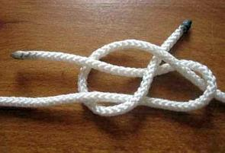  C’est un nœud, ensuite, qui relie des cordages de diamètres différents et, c’est le plus grand, le plus fort qui a besoin du plus petit, du plus faible !… Mieux même : si le second filin n’avait pas ce diamètre moindre, on ne pourrait pas l’utiliser à cette fin particulière.  N’avons-nous pas souvent besoin d’un plus petit que soi ?...  Qui sont les « petits » autour de nous ? dans le monde ? Quel crédit leur accordons-nous ? Quelle place ont-ils aux yeux du Seigneur ? Quels textes bibliques nous le montrent à suffisance ?  L’animation pastorale se donne un défi qui semble dépasser ses forces. Elle ne fait que des propositions et son équipe porteuse est souvent petit, tout petit noyau, tellement imparfait, oeuvrant au sein de l’équipe éducative. Elle ne peut jamais être embrigadement sous peine de perdre ce qui fait sa raison d’être. Et pourtant, avec Son aide, elle peut renverser des montagnes.  C’est enfin un nœud dont la solidité dépend du fait qu’il reste sous tension. Arrêtez de tirer et il peut se défaire pratiquement seul ! N’y aurait-il pas là un rappel de notre responsabilité (personnelle et collective) de chrétiens ?  L’animation pastorale est attention et action de chaque instant. Le témoignage même hésitant, même inégal, peut-il jamais s’offrir des vacances ? L’annonce de la Bonne Nouvelle peut-elle attendre ? N’y a-t-il pas, au contraire, urgence permanente ? | Références :  AGI 2.2, 2.3  AGI 3.1, 3.2  Développement artistique
  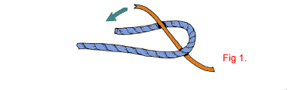  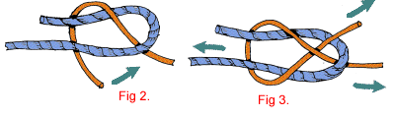 | faire, un nœud solide (plus on tire, plus il se serre et plus il tient) ; un nœud qui, autre qualité non négligeable, se défait aisément lorsqu’il n’est plus sous tension.  2. Réalisation.  Sa réalisation est fort simple : on fait la ganse (la boucle) avec le cordage le plus gros et dans cette ganse, avec le cordage le plus fin, un simple demi nœud.

Variantes, extensions.
- Pour constituer un cadeau original, ce bricolage réalisé avec une jolie cordelette peut être collé sur une plaque de bois préalablement peinte ou garnie de feutre autocollant. Prévoir une attache pour le suspendre au mur.
- Si le cœur vous en dit, vous pouvez également visiter le site de l’école de Plouguiel dans les Côtes d’Armor (http://ecole.plouguiel.free.fr/articles.php?lng=fr&pg=200) où Jérémy vous présentera, en images, la réalisation du nœud d’écoute… Possibilités de correspondance scolaire en vue ???

